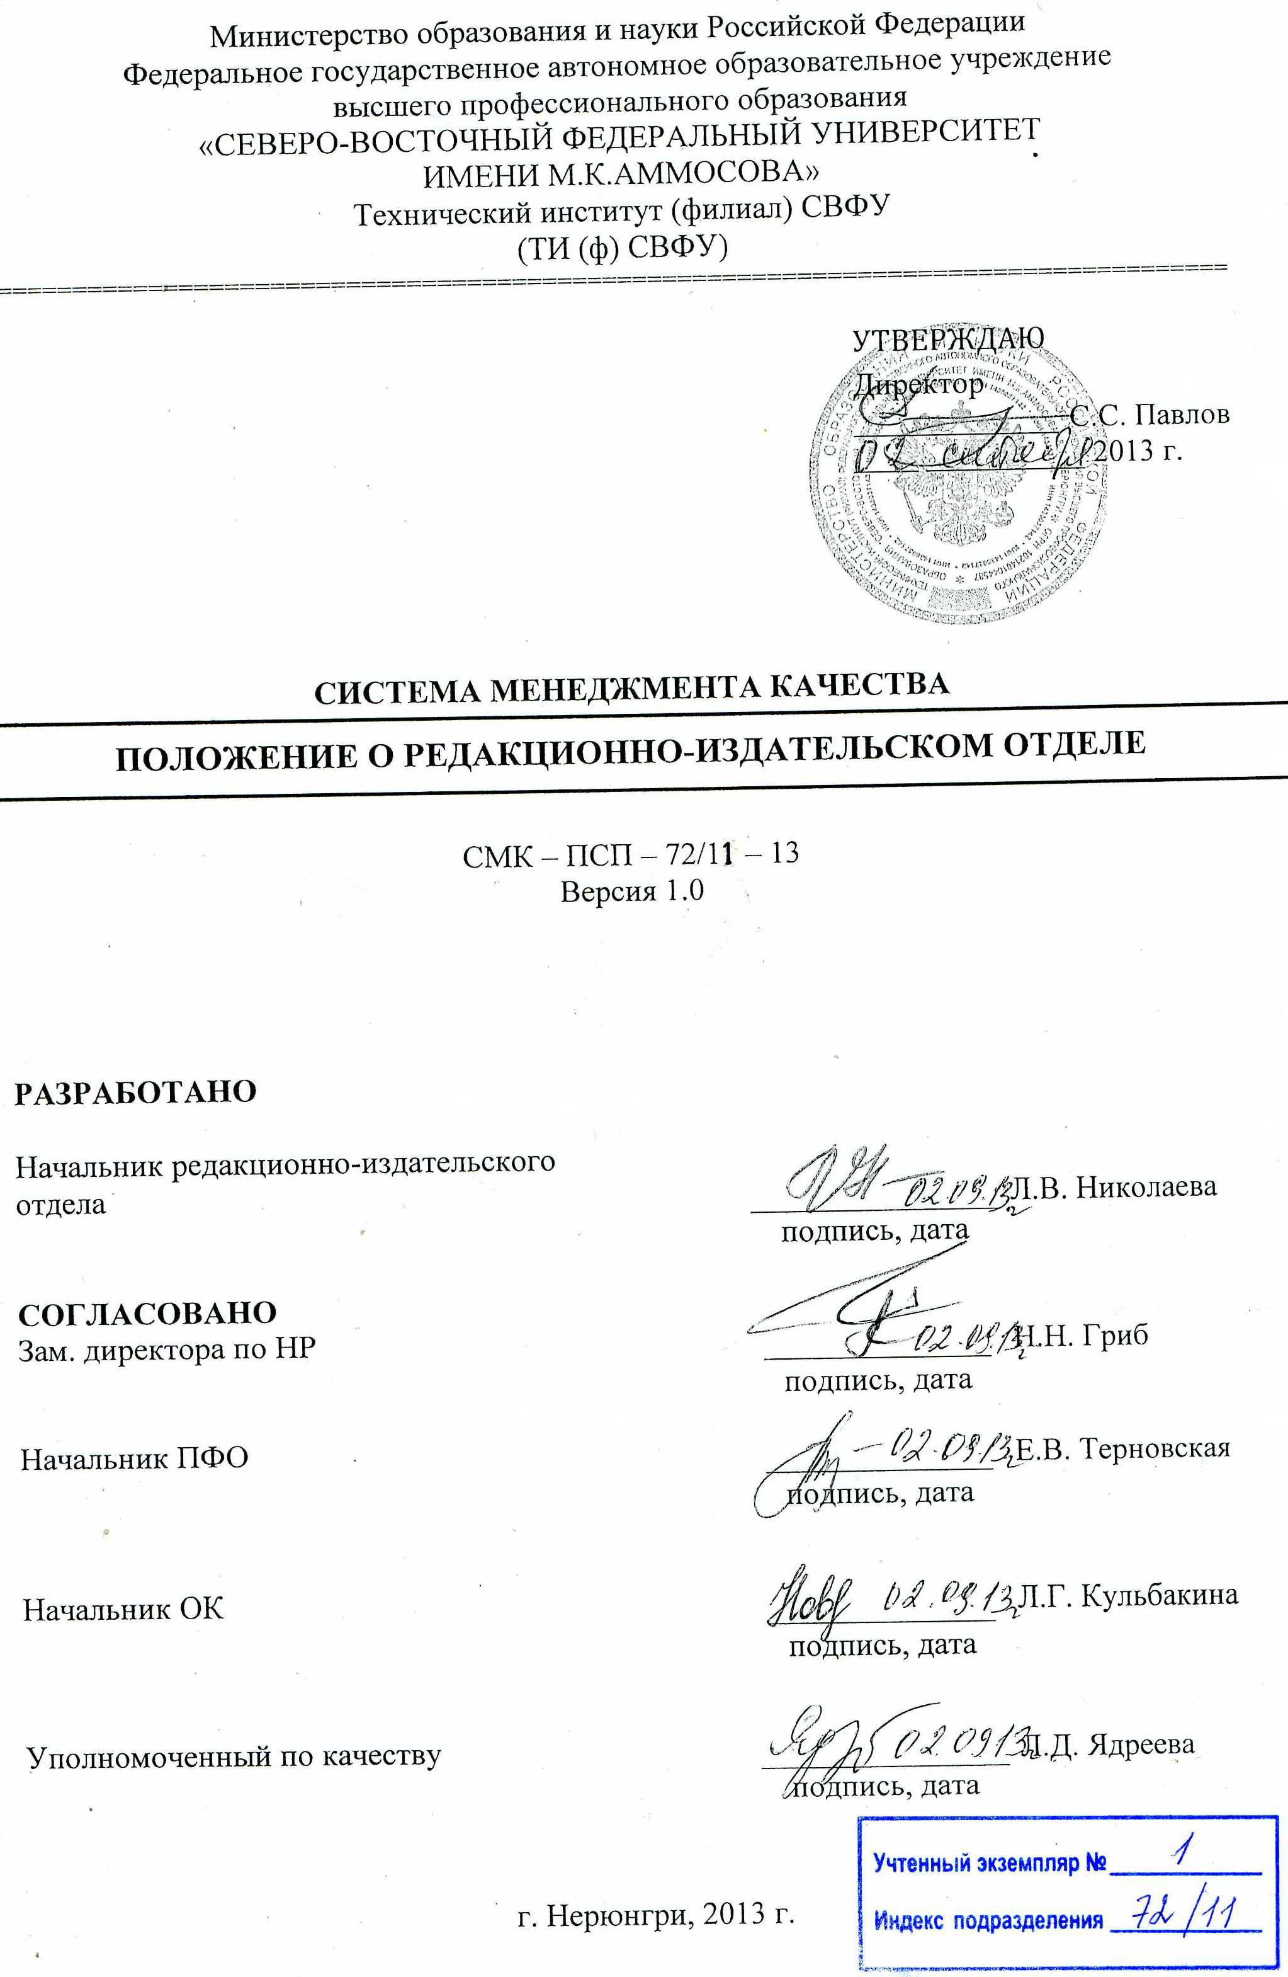
Содержание

1. | Общие положения………………………………………………………………………. | 3
2. | Организационная структура подразделения…………………………………………... | 4
3. | Управление подразделением…………………………………………………………… | 5
4. | Основные цели и задачи подразделения………………………………………………. | 5
5. | Функции и ответственность……………………………………………………………. | 5
6. | Права подразделения……………………………………………………………………. | 8
7. | Взаимоотношения (служебные связи) подразделения………………………………... | 9
8. | Порядок внесения изменений и дополнений в настоящее Положение……………… | 10
9. | Приложения……………………………………………………………………………… | 11

1. Общие положения
1.1. Наименование подразделения:
- полное – Редакционно-издательский отдел Технического института (филиала) федерального государственного автономного образовательного учреждения высшего профессионального образования «Северо-Восточный федеральный университет имени М.К. Аммосова» в г. Нерюнгри;
- сокращенное – РИО ТИ (ф) СВФУ.
1.2. Организационная структура
Редакционно-издательский отдел является самостоятельным структурным подразделением Технического института.
1.3. Подчиненность. Редакционно-издательский отдел открывается и ликвидируется на основании решения Ученого Совета ТИ (ф) СВФУ.
РИО подчиняется директору ТИ (ф) СВФУ и его заместителю по научной работе.
1.4. Руководство РИО. Непосредственное руководство РИО осуществляется его начальником, который относится к категории руководителей. На должность начальника РИО назначается лицо, имеющее высшее образование и стаж работы по специальности в редакционно-издательской сфере не менее 5 лет.
Назначение на должность начальника РИО и освобождение от неё производится приказом директора института.
Основополагающими организационно-правовыми документами, которыми руководствуется в своей деятельности РИО ТИ (ф) СВФУ, являются:
- Конституция Российской Федерации;
- Закон Российской Федерации «О средствах массовой информации»;
- Закон Российской Федерации «Об обязательном экземпляре»;
- Закон Российской Федерации «Об авторском праве и смежных правах»;
- письмо Госкомвуза России от 05.10.94 г. № 10-36-339 ин/023 «О примерном Положении и структуре редакционно-издательского отдела вуза»;
- Трудовой кодекс Российской Федерации;
- Устав ФГАОУ ВПО «Северо-Восточный федеральный университет имени М.К. Аммосова» от 21.06.2011;
- Положение о Техническом институте (ф) СВФУ от 22.06.2010;
- приказы и распоряжения ректора СВФУ, директора ТИ (ф) СВФУ;
- ГОСТ Р ИСО 9000-2008. Системы менеджмента качества. Основные положения и словарь;
- ГОСТ Р ИСО 9001-2008. Системы менеджмента качества. Требования;
- ГОСТ Р ИСО 9004-2001. Системы менеджмента качества. Рекомендации по улучшению деятельности;
- постановления Ученого Совета, НМС, НТС СВФУ и ТИ (ф) СВФУ;
- методические инструкции «Порядок разработки положения о структурном подразделении СВФУ», «Порядок разработки, оформления и утверждения должностной инструкции»;
- настоящее положение.
На время отсутствия начальника РИО (отпуска, болезни, пр.) назначается исполняющий его обязанности, который приобретает соответствующие права и несет ответственность за качественное и своевременное исполнение возложенных на него обязанностей.
1.5. Планирование деятельности РИО. Деятельность РИО осуществляется в соответствии с планом, утвержденным заместителем директора по научной работе.
1.6. Формы отчетности о деятельности РИО. Контроль за деятельностью РИО осуществляет заместитель директора по научной работе. Отчет о деятельности РИО предоставляется в конце календарного года в виде письменного отчета. Формами текущего контроля являются: доклады начальника РИО по вопросам, включенным в планы Научно-технического совета.

2. Организационная структура подразделения

2.1. В штате РИО имеются должности, оформленные на постоянной основе и/или по совместительству: начальник РИО, печатник плоской печати, художественный редактор.
2.2. Штатное расписание РИО определяется в установленном порядке и утверждается директором института. На основе штатного расписания определяется бюджетный фонд оплаты труда.
2.3. В рамках выделенного штатного расписания подбор кандидатур, их представление, распределение установленного фонда заработной платы, представление работников на увольнение осуществляет начальник РИО по согласованию с заместителем директора по научной работе.
2.4. Права и обязанности сотрудников РИО определены законодательством РФ, Уставом СВФУ, Положением ТИ (ф) СВФУ и должностными инструкциями.
2.5. Должностная инструкция сотрудника РИО, разработанная и подписанная начальником РИО, согласованная с заместителем директора по научной работе и утвержденная директором, доводится до сведения сотрудника под роспись до заключения трудового договора.
3. Управление подразделением

3.1. РИО выполняет приказы и распоряжения директора института и заместителя директора по научной работе.

4. Основные цели и задачи подразделения

4.1. Обеспечение нужд института в редакционно-издательских и полиграфических работах.
4.2. Формирование издательской политики в целях обеспечения института учебной, научной, справочной и иной литературой.

5. Функции и ответственность

5.1. На редакционно-издательский отдел возложены следующие функции:
- Организация редактирования и выпуска литературы (научной, учебной, методической и др.), необходимой для деятельности института, рекомендуемой Ученым Советом, НМС, НТС ТИ (ф) СВФУ: 1) учебных изданий; 2) практических пособий и руководств; 3) монографий; 4) материалов конференций; 5) учебно-методических пособий.
- Обеспечение своевременного и качественного размножения бланков и другой документации, необходимой для осуществления учебной, научной и учебно-воспитательной деятельности вуза.
- Составление проектов перспективных и годовых планов издания литературы в соответствии с тематическими направлениями работы института, составление годового отчета.
- Выполнение печатных, брошюровочно-переплетных работ по малотиражным и малообъемным изданиям (на ризографе).
- Заключение договоров и оформление заказов на выполнение различных полиграфических и оформительских работ сторонними организациями.
- Проверка соответствия поступающих рукописей требованиям стандартов, технических условий и других нормативных документов.
- Редактирование принятых к изданию рукописей, оказание авторам необходимой помощи по улучшению структуры рукописей, согласование с ними рекомендованных изменений.
-Изготовление оригинала-макета издания, построчно и постранично совпадающего с будущим изданием.
- Контроль за соблюдением установленных сроков представления рукописей, сдачи их в набор, обработки и выпуска литературы в свет.
- Разработка проектов художественного и технического оформления изданий.
- Подготовка необходимых выходных данных издаваемой литературы.
- Обеспечение необходимых для редакционно-издательской деятельности расходных материалов.
- Осуществление контроля за функционированием оборудования, соблюдение необходимых правил эксплуатации, составление заявок для его ремонта.
5.2. Ответственность за надлежащее и своевременное выполнение РИО своих функций возлагается на начальника РИО.

Таблица 1

Матрица ответственности редакционно-издательского отдела

№ | Вид деятельности, функции в рамках вида деятельности | Структурные единицы
№ | Вид деятельности, функции в рамках вида деятельности | начальник РИО | печатник плоской печати | художественный редактор
1. | Организация редактирования и выпуска литературы (научной, учебной, методической и др.) | ИО | - | -
2. | Размножение бланков и другой документации, выполнение печатных, брошюровочно-переплетных работ по малотиражным и малообъемным изданиям (на ризографе) | Р | ИО | -
3. | Составление проектов перспективных и годовых планов издания литературы в соответствии с тематическими направлениями работы института, составление годового отчета | ИО | - | -
4. | Заключение договоров и оформление заказов на выполнение различных полиграфических и оформительских работ сторонними организациями | ИО | - | -
5. | Проверка соответствия поступающих рукописей требованиям стандартов, технических условий и других нормативных документов | ИО | - | -
6. | Редактирование принятых к изданию рукописей, оказание авторам необходимой помощи по улучшению структуры рукописей, согласование с ними рекомендованных изменений | ИО | - | -
7. | Изготовление оригинала-макета издания, построчно и постранично совпадающего с будущим изданием | Р | - | ИО
8. | Контроль за соблюдением установленных сроков представления рукописей, сдачи их в набор, обработки и выпуска литературы в свет | ИО | - | -
9. | Разработка проектов художественного и технического оформления изданий | Р | - | ИО
10. | Подготовка необходимых выходных данных издаваемой литературы | ИО | - | -
11. | Обеспечение необходимых для редакционно-издательской деятельности расходных материалов | ИО | - | -
12. | Осуществление контроля за функционированием оборудования, соблюдение необходимых правил эксплуатации, составление заявок для его ремонта | Р | ИО | ИО

Примечание. В таблице использованы следующие условные обозначения:
Р – руководство – руководитель процесса несет ответственность за осуществление текущего планирования, ресурсного обеспечения, принятие решений и реализацию функций СП и деятельность его сотрудников;
ИО – исполнение и ответственность – непосредственный исполнитель, в должностные обязанности которого входит исполнение данной функции, либо назначаемый руководителем структурного подразделения сотрудник, и ответственный за реализацию возложенной функции;
СУ – согласование и участие
Таблица 2
Календарная матрица работ редакционно-издательского отдела

Виды / формы работ | Должность  ответственного | Форма | сентябрь | октябрь | ноябрь | декабрь | январь | февраль | март | апрель | май | июнь | июль | август
Годовой план | Нач-к РИО | Письм. |  |  |  | +
Годовой отчет | Нач-к РИО | Письм. |  |  |  |  | +
Размножение бланков и другой документации, выполнение печатных, брошюровочно-переплетных работ | Печатник плоской печати | Письм. | + | + | + | + | + | + | + | + | + | + | + | +
Организация редактирования и выпуска литературы (научной, учебной, методической и др.), необходимой для деятельности института | Нач-к РИО | Письм. | + | + | + | + | + | + | + | + | + | + | + | +

6. Права подразделения
Для выполнения возложенных задач и функций РИО имеет право:
6.1. Действовать от имени института и представлять интересы института по вопросам издательской деятельности.
6.2. Проводить заседания, собрания, совещания по вопросам, относящимся к компетенции РИО, и участвовать в них.
6.3. Оказывать методические и консультационные услуги по вопросам издательской деятельности.
6.4. Вести переписку по вопросам, входящим в компетенцию отдела, а также по другим вопросам, не требующим согласования с директором института.
6.5. Требовать и получать от специалистов других структурных подразделений института информацию или документы по вопросам, входящим в компетенцию отдела.
6.6. Требовать от авторов представления правильно подготовленных рукописей в установленные графиком сроки.
6.7. Возвращать рукописи либо электронные файлы, не соответствующие предъявляемым требованиям к авторским оригиналам, издательским ГОСТам и действующим инструкциям.
6.8. Вызывать авторов для выяснения возникающих вопросов по тексту и согласования вносимых изменений.

7. Взаимоотношения (служебные связи) подразделения
Таблица 3
Основные взаимосвязи РИО с другими структурными подразделениями ТИ (ф) СВФУ и сторонними организациями

№ п\п | Подразделение поставщик документа\информации | Наименование  вида документа, информации, вида деятельности\процесса | Подразделение –  клиент  документа\информации | Результат
1 | Директорат института | Приказы и распоряжения директора и заместителей директора | РИО | Организация работы отдела
2 | Структурные подразделения института, кафедры | Заявки на редактирование и выполнение печатных, брошюровочно-переплетных работ, размножение бланков и другой документации | РИО | Редактирование и издание литературы, копировально-множительные работы
3 | РИО | Заявки на издание литературы | Сторонние типографии | Изданный тираж
4 | Сторонние организации и граждане | Оказание редакционно-издательских услуг сторонним организациям и гражданам | РИО | Изданный тираж

7.1. Коллегиальная работа и согласование документов происходит по установленному порядку. Разногласия, возникающие между структурными подразделениями, разрешаются на уровне руководителей подразделений по установленному порядку. В случае отсутствия достижения компромисса спорный вопрос выносится на решение директора ТИ (ф) СВФУ.
7.2. Взаимоотношения между подразделениями выражаются в совместном выполнении определенных видов работ, для чего начальник РИО после согласования с руководством института имеет право привлекать сотрудников других подразделений для консультаций и координации работ по разработке проектов документов.
7.3. По мере выявления недостатков в работе или необходимости ее совершенствования составляются корректирующие мероприятия, выполнение которых контролируется начальником РИО.

8. Порядок внесения изменений и дополнений в настоящее Положение

8.1. Настоящее положение утверждается директором института.
8.2. По мере необходимости все изменения и дополнения данного положения вносятся в лист регистрации изменений и доводятся до сведения всех структурных подразделений. Положение считается отмененным, если введена в действие ее новая редакция.
8.3. Контроль над выполнением требований настоящего положения осуществляет помощник директора по общим вопросам и руководитель института.

Приложение 1

Лист ознакомления
с ____________________________________________________________________
(наименование документа для ознакомления)
_______________________________________________________________________
(наименование структурного подразделения)

№  п/п | ФИО, должность | Личная  подпись | Дата | Примечания

Приложение 2

Лист учета периодических проверок

№  п/п | Дата  проверки | Ф.И.О. и должность лица,  выполнившего  периодическую проверку | Подпись лица,  выполнившего  проверку | Результаты проверки

Приложение 3

Лист регистрации изменений

Номер изменения | Номер листов |  |  | Основание для внесения изменений | Подпись | Расшифровка подписи | Дата | Дата введения изменения
Номер изменения | замененных | новых | аннулированных

